Ο Απόλλων και η Δάφνη

΄Ενας ανεκπλήρωτος έρωτας και μία μεταμόρφωση



O Gian Lorenzo Bernini (Τζιάν Λορέντσο Μπερνίνι, 1598-1680) ήταν 20 ετών. O πατέρας του Pietro Bernini, γλύπτης και ζωγράφος, τον είχε από μικρό παιδί κοντά του, στο εργαστήριο, σε δουλειές που αναλάμβανε είτε στο χώρο της Αρχιτεκτονικής είτε στο χώρο της Γλυπτικής. Ο πατέρας βλέπει το ταλέντο του γιού του και κάνει ό,τι μπορεί για να τον βάλει στους κύκλους των ισχυρών της εποχής.

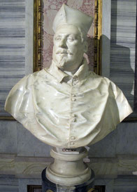

Γρήγορα ο καρδινάλιος Scipione Borghese (Σκιπίων Μποργκέζε, 1577-1633), αναγνωρίζει τη διάνοια και το ταλέντο του καλλιτέχνη. Ακούραστος συλλέκτης έργων τέχνης και πάτρωνας των τεχνών ο Σκιπίων,  του παραγγέλνει μία σειρά από έργα που θα κρατήσουν απασχολημένο το γλύπτη για εφτά χρόνια, από το 1618-1625.

Για τη συλλογή του Σκιπίωνα λοιπόν, ο Μπερνίνι δημιουργεί το έργο ο Αινίας, ο Αγχίσης και ο Ασκάνιος διωγμένοι από την Τροία (Enea, Anchise e Ascanio fuggitivi da Troia,1618-1619), το έργο η Αρπαγή της Περσεφόνης (1621-1622), το έργο ο Δαβίδ (1623-1624) και τέλος το έργο ο Απόλλων και η Δάφνη (1622-1625).

[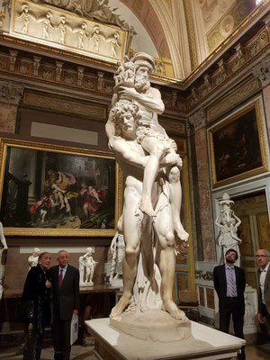](javascript:)

[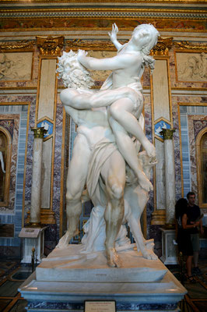](javascript:)

[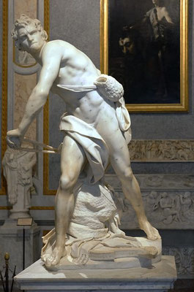](javascript:)

[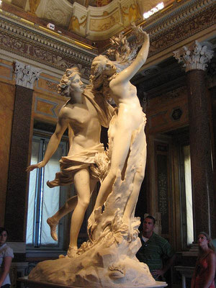](javascript:)

Τα έργα, το ένα μετά το άλλο, τοποθετούνται στη συλλογή του Σκιπίωνα, στην περίφημη Galleria Borghese, στο σπίτι του, γνωστό ως Villa Borghese, στη Ρώμη, fuori Porta Pinciana.

Τα έργα προκαλούν τέτοιο θαυμασμό, σαν τα θαύματα του κόσμου και διαδίδεται η φήμη ότι εμφανίστηκε ο νέος Μιχαήλ Άγγελος του 17ου αιώνα.

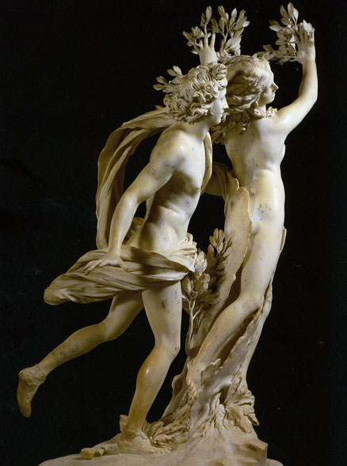

Πάμε στον Απόλλωνα και τη Δάφνη. Ο Μπερνίνι δημιουργεί το έργο ανάμεσα στα 1622 και 1625. Είναι ένα ολόγλυφο σε μάρμαρο με ύψος διόμισι μέτρα (243 εκατοστά).

Το θέμα του έργου το περιγράφει στις Μεταμορφώσεις του ο Οβίδιος (Publio Ovidio Nasone (43 a.C.-18) Metamorphoseon libri XV).

(Για να δείτε το κείμενο πατήστε στο link:

<http://www.theogonia.gr/metamorfoseis/pllnkdphn.htm>)

Ο Απόλλων, ο πανέμορφος γιός του Διός, υπερηφανεύτηκε στον ΄Ερωτα ότι είναι μικρός για να έχει τόσο σπουδαία όπλα όπως το τόξο και τα βέλη. Εκείνος, ο Απόλλων είχε σκοτώσει τον Πύθωνα, το φοβερό τέρας, εκείνος, ο ΄Ερωτας, με τη «λαμπάδα» του, μόνο φωτιές άναβε στις καρδιές των ανθρώπων.

Την προσβολή δεν την άντεξε ο ΄Ερωτας και αποφασίζει να τιμωρήσει την αλαζονεία του καυχησιάρη Απόλλωνα: παίρνει δύο βέλη από τη φαρέτρα του. Το ένα το χρυσό και το άλλο το «χάλκινο, με μύτη στομωμένη». Εκείνο με τη χρυσή αιχμή, που προκαλεί το ασίγαστο πάθος, το ρίχνει στον Απόλλωνα. Το άλλο, με τη στομωμένη αιχμή, που προκαλεί την αποστροφή, το ρίχνει στο ανήξερο θύμα, στην όμορφη νύμφη Δάφνη, τη θυγατέρα του ποταμού Πεινειού και της Γαίας.

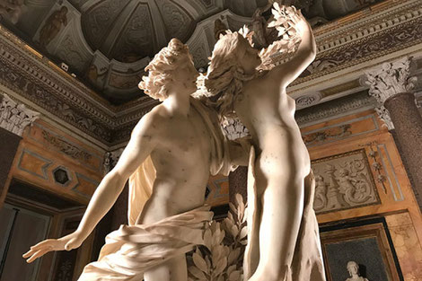

Ο Απόλλων χτυπημένος από το βέλος του έρωτα ξετρελλαίνεται για τη Δάφνη, η Δάφνη με το ίδιο πάθος, αρνείται τον έρωτά του.

Οι δύο νέοι είναι καταδικασμένοι να μην σμίξουν ποτέ.

Ο Απόλλων κυνηγάει μέρα νύχτα τη Δάφνη. Μπροστά τρέχει αυτή να ξεφύγει, πίσω τρέχει αυτός να την πιάσει. Η Δάφνη όμως από το τρέξιμο εξαντλείται κι ο Απόλλωνας είναι έτοιμος να την φτάσει…..η κόρη εκλιπαρεί : πατέρα βοήθα με. Ο πατέρας Πηνειός ανταποκρίνεται. Μόλις θα την ακουμπήσει ο Απόλλωνας εκείνη θα μεταμορφωθεί.

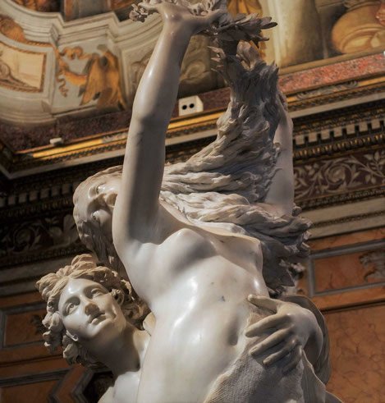

Αυτή είναι η στιγμή που ο Μπερνίνι επιλέγει να απαθανατίσει, τη στιγμή της μεταμόρφωσης, τη στιγμή που το δράμα κορυφώνεται, τη στιγμή της μεγαλύτερης έντασης και του πάθους. Ο Απόλλων μόλις αγγίζει τη νύμφη κι εκείνη, μπροστά στα μάτια του μεταμορφώνεται σε θάμνο.

Μας λέει ο Οβίδιος:

“ακόμα δεν απόσωσε να παρακαλάει τον πατέρα της η Δάφνη, και ένα ρίγος διαπερνάει τα μέλη της, το απαλό της στήθος τυλίγεται με λεπτές ίνες, τα μαλλιά της μακραίνουν και γίνονται φυλλώματα, τα χέρια της γίνονται κλαριά. Τα πόδια της που κάποτε έτρεχαν γρήγορα, καρφώνονται στο έδαφος και γίνονται τεμπέλικες ρίζες, το πρόσωπο χάνεται πίσω από τα πυκνά τα φύλλα. Το μόνο που της απομένει τώρα είναι η λάμψη της».

[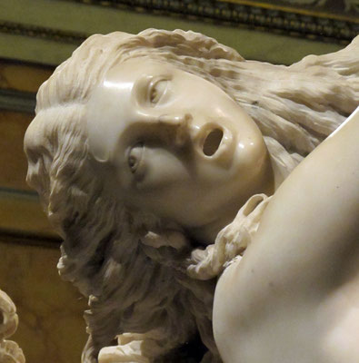](javascript:)

[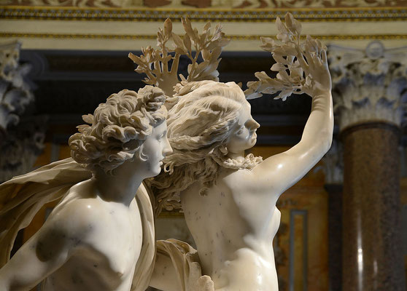](javascript:)

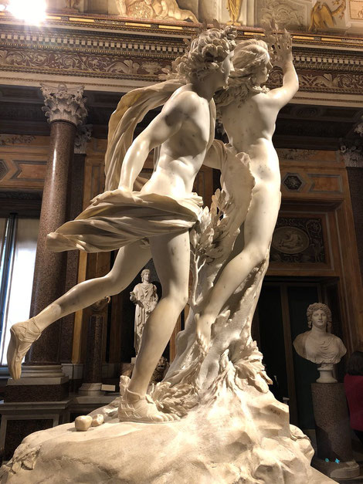

 Ο ξαναμμένος Απόλλωνας δεν αγκαλιάζει πια το κορίτσι, ένα θάμνο αγκαλιάζει. Το μόνο που του απομένει είναι να πάρει από τα κλαδιά και τα φύλλα της Δάφνης και να φιάξει ένα στεφάνι.

Αυτό το δάφνινο στεφάνι είναι που φοράει στο κεφάλι του για πάντα ο Απόλλωνας και με αυτό το στεφάνι, το δάφνινο, από τότε έως σήμερα, στολίζει όποιον τον υπηρετεί στην τέχνη.